http://xn--c1acabacckkcidheg2agsbj6awfx.xn--p1ai/novosti/ya-poznayu-mir.html-0 -информация на сайте учреждения о мероприятии
Отчёт о проведении Школы развития «Я познаю мир»
с 26.10.2015 г. по 29.03.2016.
Рабочая группа:
дети КГКУ «Железногорский детский дом» - в возрасте от 7 до 18 лет – 40 человек;
педагоги - 18 человек.
Цель: Формирование познавательной деятельности у детей, оставшихся без попечения родителей.
Задачи:
- Научить детей получать информацию и использовать, полученные знания по направлениям: экологии, экономики, этикета, истории, ЗОЖ, МЧС – выживание, с максимальным полезным применением, в условиях самостоятельного проживания, после выхода из стен детского дома.
- Научить детей делать содержательные доклады, лекции по направлениям и уверенно представлять материал перед аудиторией слушателей.
- Научить детей писать проекты и реализовывать их в театральных постановках.
- Научить педагогов и детей креативному командному взаимодействию при подготовке к заседаниям Школы развития.
- Научить отслеживать результаты своих действий, прописывать их и озвучивать как индивидуально, так и в командном режиме.

Сроки: с 26.10.2015г. по 29.03.2016г.
Этап | Мероприятия | Сроки | Результат
1 й этап.  Установочный | Знакомство администрации и педагогов с целями, задачами, сроками, предполагаемыми результатами Школы развития «Я познаю мир» | 26.10.2015г. | 1. С администрацией согласованы цели и задачи Школы развития.  Сделан акцент:  Информация должна быть полезной и важной.  2.В библиотеке детского дома набрана литература по 6 направлениям , роздана по группам.  3. Педагоги получили инструкцию о взаимодействии с детьми при изучении материалов по направлениям: экология, этикет, экономика, история, ЗОЖ-здоровый образ жизни, выживание.
2й этап.  Запуск Школы развития. | 1.Знакомство детей с планами работы Школы развития.  2.Тренинг  «И у меня получается» | 06.11.2015г | 1.Дети и взрослые получили информацию о том, что будет происходить на мероприятиях Школы развития.  2.Каждой группе представлено направление, и поставлена задача о выборе самой полезной информации.  3.В результате тренинга каждый участник Школы рассказал о своих ресурсах, достижениях (хороший друг, футболист, художник и т.д.)  Дети выходили на красную ковровую дорожку под бурные аплодисменты участников Школы.  4.Коллективу детей представлен кубок Победителя, который будет вручаться лучшему из лучших.
3й этап.  Содержательный. | 1.Школа становится  «университетом».  2.Группы становятся  «кафедрами».  3.Дети, которые читают док5лады «преподавателями» | 08.12.2015г. | «Кафедры» экологии, этикета, экономики, истории, ЗОЖ, выживания выступили с докладами.  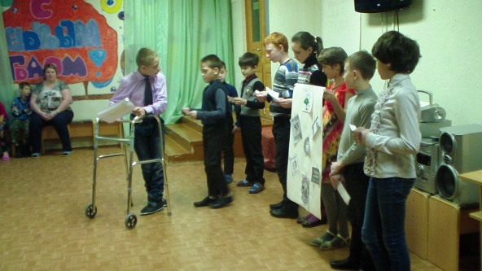  Информация была полезной и нужной.  Кубок Победителя заработали малыши с «кафедры» экология.  Дано домашнее задание:  Подготовить к 26. 01. 2016 г.  доклады по своим направлениям,  с играми, пословицами, поговорками.
Продолжение  3го этапа. | 1.Более глубокое и содержательное представление изученных материалов с использованием пословиц, поговорок, сценок, наглядных плакатов всеми «кафедрами». | 26.01.2016г. | 1.О вреде мусора в игре «Можно , нельзя» рассказали дети «кафедры» ЭКОЛОГИЯ.  2.О культуре поведения в соц. Сетях познакомили аудиторию слушателей «кафедра» ЭТИКЕТА.  3.О гармонии души, ума и тела в сценке показала «кафедра» ЗОЖ.  4.С новыми понятиями: аренда, кредит, сбережения, инвестиции, и др. «кафедра» ЭКОНОМИКИ познакомила слушателей.  5.Историки рассказали о происхождении фамилии на Руси.  6. «Кафедра» выживание предоставила игру о безопасном передвижении в общественном транспорте.  7.Кубок Победителя заслужили «кафедры» экономики и этикета.  8.Домашнее задание.  Подготовиться к предварительной защите проектов в своём направлении.
4й этап.  Предварительная  защита проектов | 1.Проекты детей, подготовлены и представлены на листах ватмана.  2.Каждая группа в полном составе защищает содержательную часть проекта.  3.Аудитория слушателей оценивает проекты и задаёт вопросы.  4. Выбираются лучшие  Проекты. | 18.02.2016г. | «Кафедра» выживания предоставили проект о безопасном передвижении в школу и домой.  «Кафедра» истории предоставили проект «История в кармане» о сохранении важных исторических памятников (Арка в Сирии»).  «Кафедра» этикета предложили сделать день 7 марта всемирным днём вежливости.  «Кафедра» экологии прописали шаги борьбы с загрязнением окружающей среды.  «Кафедра» экономики поделилась умением экономии средств.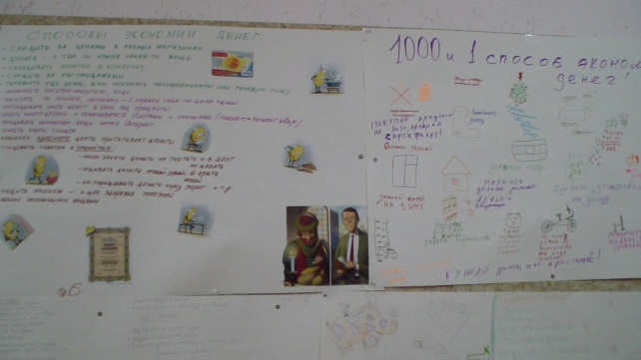  «Кафедра» ЗОЖ говорили о вреде плохих поступков.  Победили проекты ЗОЖ, экономики.  Домашнее задание.  Подготовить проекты в сказках с юмором.
5й этап.  Защита проектов в сказках с юмором. | «Кафедры» истории и выживания подготовили теоретический материал.  «Кафедра» этикета показали музыкальную сказку «Красная шапочка»,  «кафедра» экологии «Доктора Айболита»,  «кафедра» экономики – «Про Иванушку царя»,  «кафедра» ЗОЖ о гармонии души, ума и тела. | 25.02.2016 г. | 1.Сценарии, костюмы, роли дети подбирали вместе с педагогами.  2.Каждое направление очень чётко отразили полезную информацию, через театральные постановки.  3.Сказка про «Красную шапочку» рассказала ребятам о вежливом приёме гостей.  4.Сказка о «Докторе Айболите» научила бережно относиться к природе. Бармалея в сказке оштрафовали за загрязнение окружающей среды.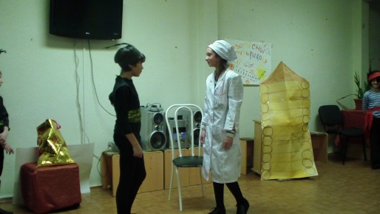  5.Сказка о гармонии души, ума и тела научили жить в ладу с самим собой.  6.Сказка «Про Иванушку царя» научили ребят умело вкладывать свои сбережения.  7. В постановках принимали участие самые робкие и застенчивые дети.  8, Кубок Победителя перешёл на «кафедру» этикета.
6й этап. Подготовка к весенним каникулам. | 1.Распределены Дни открытых дверей каждой «Кафедры».  2.Подготовлены педагоги Лихачёва И.Ю. и Андреева М.А. по проведению дней экологии и истории.  3.Подготовлен праздник  «кафедры» ЗОЖ «Спорт и юмор».  4.Подготовлены конверты с «секретными» заданиями.  5.Подготовлены грамоты, ме6дали, призы для детей и взрослых. | 18.03.2016. | 1.Дети ознакомлены с каждым Днём открытых дверей:  21.03. конкурс «Мистер и мисс вежливости» отвечает кафедра Этикета.  22.03. Интеллектуальный квест, отвечает «кафедра» экономики.  23.03. В мире сказок. Отвечает «кафедра» выживания.  24.03.Историческая викторина. Проводит «Кафедра» истории.  25.03.Спортивный праздник «Спорт и юмор» отвечает кафедра ЗОЖ.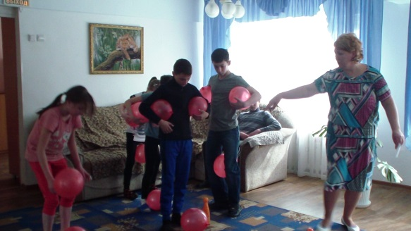  2. Дети «кафедры» экологии показали поучительную сказку о том, что происходит с мусором на планете. Ребята на каникулы выезжают в с.Балчуг, поэтому для Школы сделали сюрприз.  3. Кубок Победителя будет находиться на той «кафедре», которая проводит День открытых дверей.  4.Конверты с заданиями дети разбирали с очень большим интересом и активной мотивацией.
7й этап.  Каникулы. | Дни открытых дверей  «кафедр»  -этикета;  -экономики;  -выживания;  -истории;  -ЗОЖ. | С 21.03 по  25.03.2016г. | 21.03. Конкурс «Мистер и мисс вежливости» подготовили и провели самостоятельно без помощи взрослых старшие де6вочки 5й группы. Педагоги были членами жюри: Гвоздева Е.В., Афанасьева Н.А., Невзорова О.А.  22.03. Результатом работы «кафедры» экономики можно считать детские проекты «1001 правило экономии денег» , которые вошли в памятку выпускнику.  23.03.»кафедра»выживания в День открытых дверей развеселили жителей детского дома сказками:  -«Терем-теремок», о безопасном проживании дома.  «Репка» об охране труда;  «Колобок» о безопасном передвижении по дорогам.  «Золушка» о бережном отношении ко времени.  «Красная шапочка» о безопасном знакомстве с незнакомыми людьми.  24.03.Подготовлены доклады по эпохам правления Петра1. Елизаветы, Екатерины 2, Александра, Николая 2.  2.Проведена викторина о реформах, и чем мы пользуемся в наше время.  3.Дети нарисовали рисунки о самых запоминающихся реформах государей.  25.03.Праздник «Спорт и юмор» открыла танцевальная группа «Матрёшки».  1.Команды прошли 5 весёлых этапов:  «Бой гусей», «Весёлый Футбол» и др.  2.Руководитель физ.воспитания Афанасьева Н.А. подвела итоги конкурса рисунков «Весёлый Чебурашка».  3.Дети группы №6 показали оперетту о вреде курения «В траве сидел кузнечик».  4. Все участники получили весёлые медали «СПОРТ И ЮМОР».
8й этап.  Закрытие Школы развития. | 1.Подведены итоги работы каждой группы,  и каждого ребёнка.  Групповой тренинг «И у меня получается»  2.Подготовлены награды (руками детей) по номинациям:  «за мужество»  «за стабильность»,  «за надёжность»,  «за заботу» и т.д.  3.Описана динамика развития детей в групповом взаимодействии.  4. Администрация учреждения ознакомилась с результатами работы Школы, через отчёт. | 29.03.2016. | 1.Закрытие Школы развития происходило так же, как и запуск.  При открытии Школы дети выходили на красную ковровую дорожку по одному, при закрытии  Командами своих «кафедр».  Предварительно, договорившись, ребята сообщали аудитории слушателей о своих достижениях:  и получается писать сценарии, готовить костюмы, весело проводить время, помогать младшим узнавать новое, и многое другое.  2.Все группы получили медали соответствующей номинации.  3.Дано домашнее задание. Результаты своего развития описать, оформит ь и повесить в группе.  4.Названия «университет», «кафедра», «преподаватели» незаметно взрастили культуру «студенческого» позитивного взаимодействия между детьми и взрослыми.
Выводы:
1.Долгосрочное планирование школы развития привело к раскрытию творческого потенциала коллектива педагогов и детей.
2.Поставленные задачи решены и имеют свои результаты:
- дети научились использовать информацию по направлениям экологии, этикета, истории, экономики, ЗОЖ, выживание с максимальной пользой для себя;
-дети умеют делать доклады, читать лекции, показывать сказки, писать и защищать проекты, уверенно представлять материалы в команде своей «кафедры»;
-педагоги и детский коллектив умеют позитивно сотрудничать при решении поставленных творческих задач;
-дети умеют отслеживать результаты своих действий, озвучивать и прописывать их в индивидуальном и групповом режиме;
-команда педагогов и коллектив детей в творческой деятельности научились оценивать результаты своей познавательной деятельности (например, продукт Школы развития «Я познаю мир» - памятка выпускнику детского дома «1001 правило экономии денег»);
-дети и взрослые научились весело проводить свободное время, выполняя « секретные» задания на каникулах
3.Кубок Победителя на Школе развития необходим, т.к. мотивация детей на победу носит устойчивый, яркий эмоциональный характер;
4.Цель проекта: формирование культуры познавательной деятельности мышления у детей - сирот носит долгосрочный характер.
5. При подготовке к мероприятиям Школы развития библиотека детского дома была заполнена и педагогами и детьми.

-
Педагог – психолог КГКУ «Железногорский детский дом» Невзорова О.А.

